МИНОБРНАУКИ РОССИИ

Федеральное государственное бюджетное образовательное учреждение высшего образования

НИЖЕГОРОДСКИЙ ГОСУДАРСТВЕННЫЙ ТЕХНИЧЕСКИЙ УНИВЕРСИТЕТ им. Р.Е.АЛЕКСЕЕВА

Институт радиоэлектроники и информационных технологий

Кафедра «Вычислительные системы и технологии»

Отчет по лабораторной работе №4

по дисциплине

Базы данных

РУКОВОДИТЕЛЬ:

Мисевич П.В.

СТУДЕНТ:

Малинок С.М.

гр. 21-ПО

Работа защищена « »

С оценкой

Нижний Новгород 2024

Цель работы:

Протокол выполнения:

1. Создание общей папки и ввод раздаточного материала 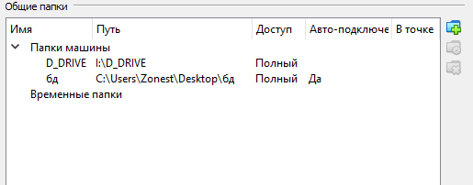

Общая папка БД была создана при выполнении ЛР3 для доступа к файлам с кодом программ. Создадим ещё одну. 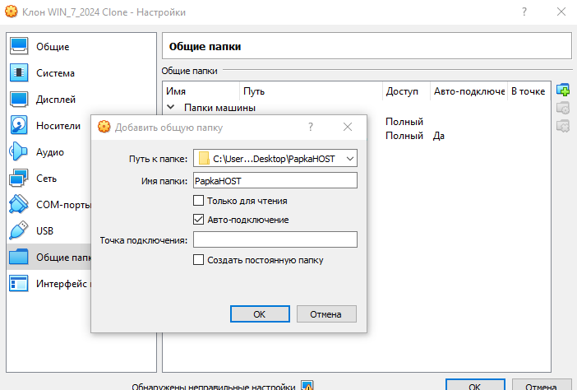 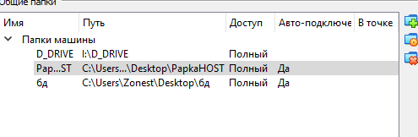 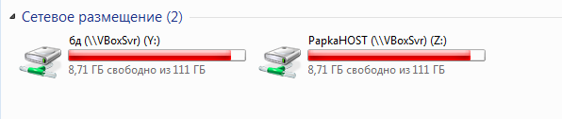

Перемещаем раздаточный материал

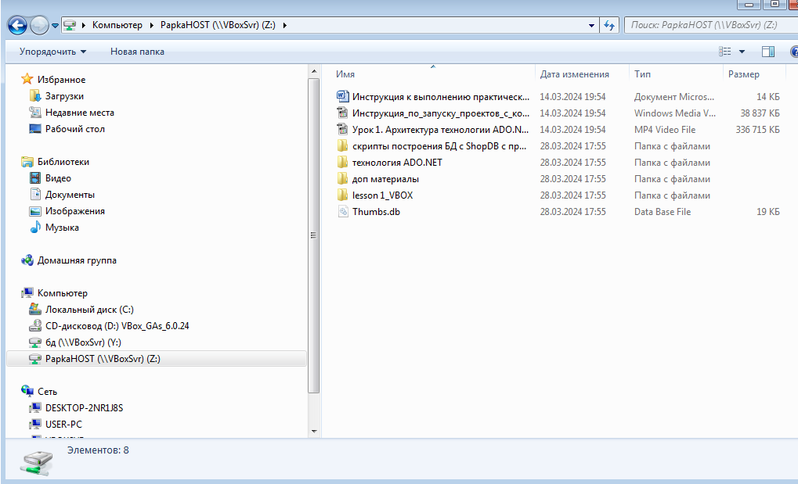

1. Выполнение типовых задач

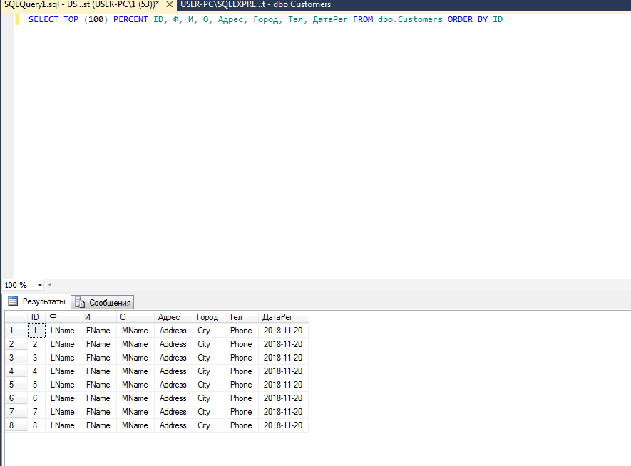

Обновили информацию в поле имя   
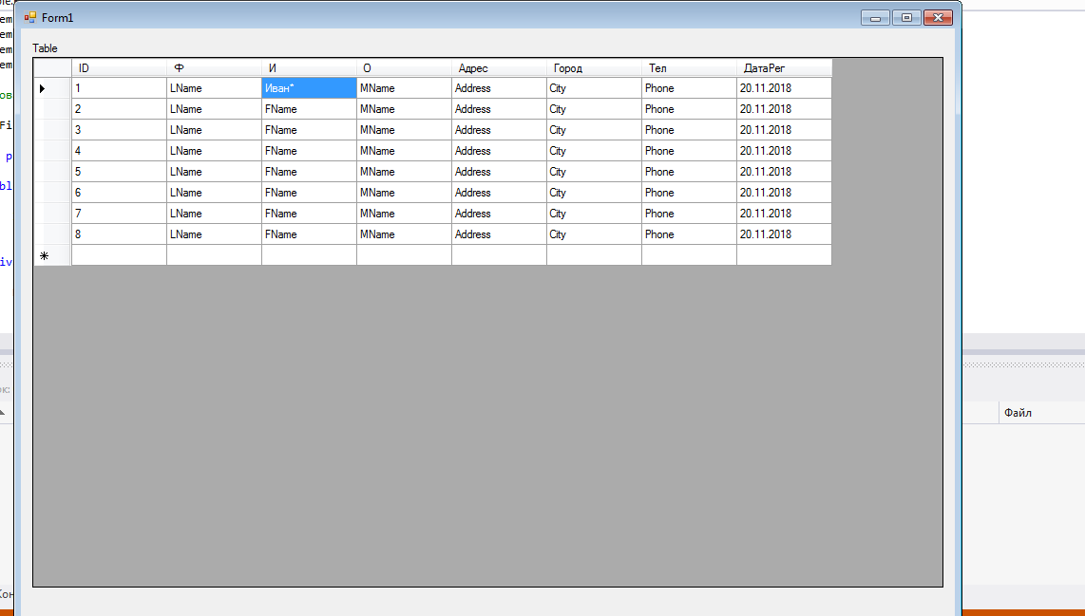

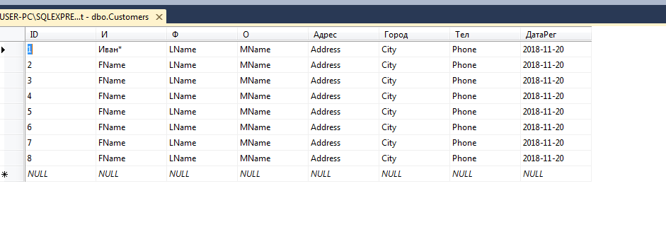Добавил в код программы заполнение строки таблицы своими ФИО

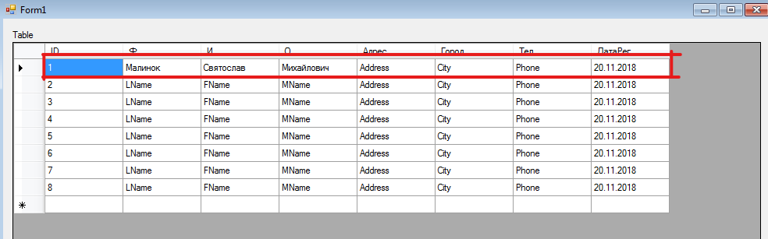 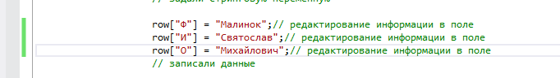

Добавил в код программы заполнение столбца своей группой и фамилией

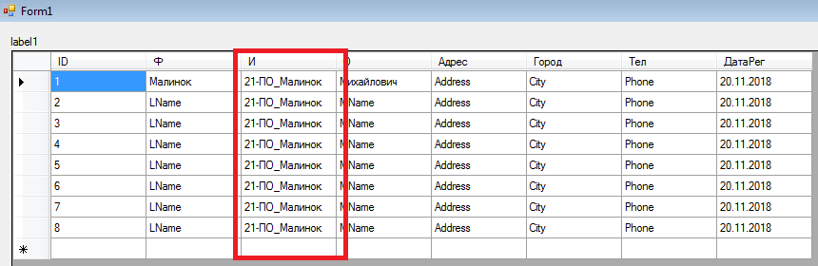

1. Добавление записи

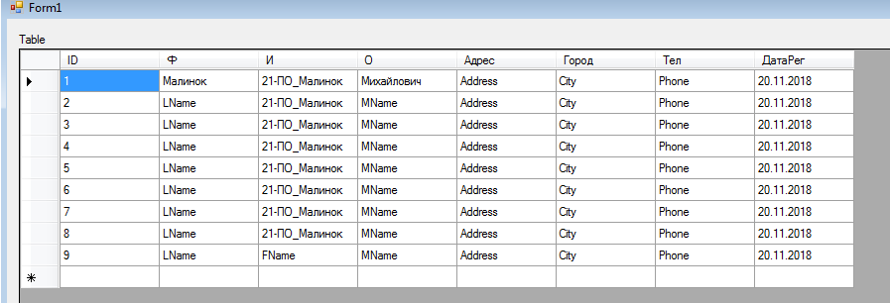

Появилась новая запись

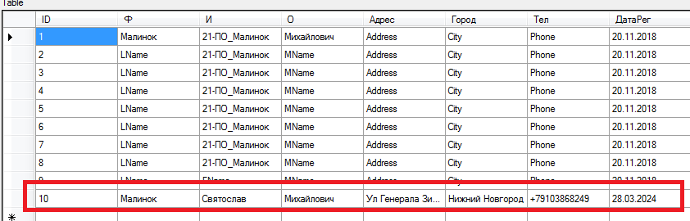

Добавил запись

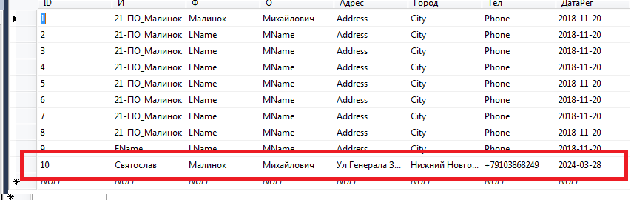Появилось в менеджере БД

1. Удаление записей из БД

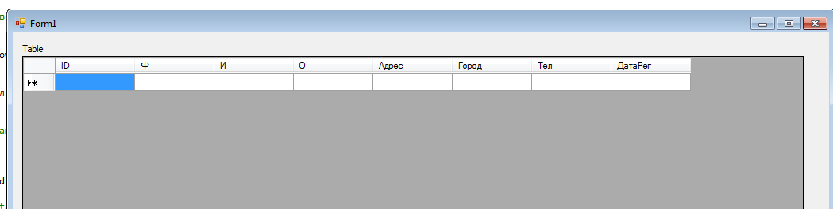

Произошло удаление всех записей.

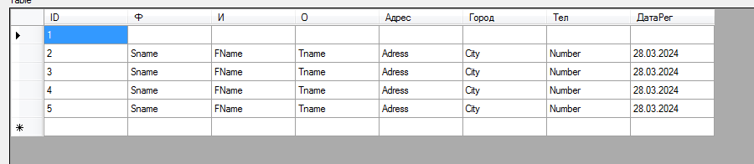

Добавил с помощью решения создания строк новые данные, так как точка останова не сработала и было произведено удаление всех строк

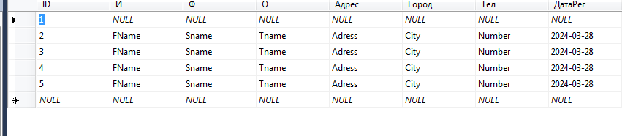

Данные восстановлены.

Вывод:

В ходе выполнения лабораторной работы были приобретены навыки настройки общей папки виртуальной машины, решения типовых задач с помощью языка C# и среды работы с БД SQL management studio.